清水新沼調整池
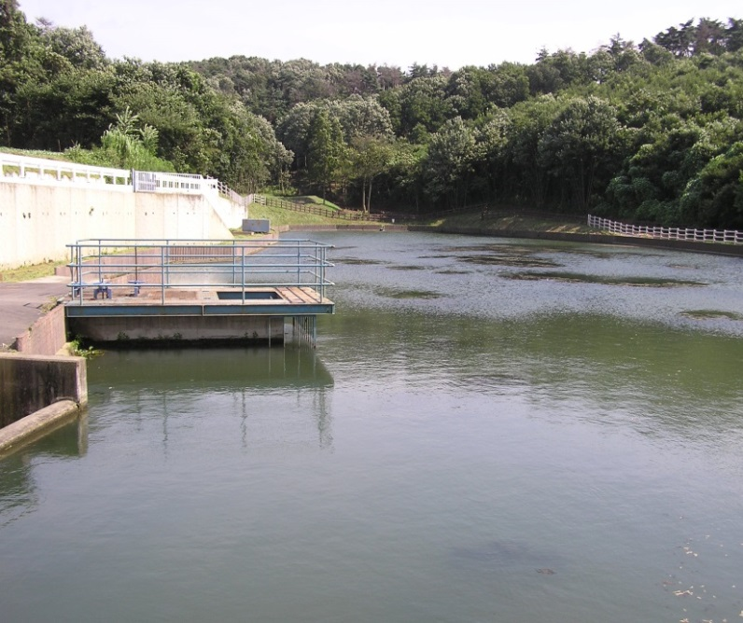

清水新沼調整池は、早川貯水池から早川除塵機を経て、早川幹線により送水され貯水し、清水減圧弁、清水幹線に送水しています。
この調整池により、畑かん使用の集中の緩
和させる時間差調整機能、パイプラインから
解放されることによる減圧効果等により調整池上下流の安定的な送水が図られます。
清水新沼調整池は県営畑地帯総合土地改良事業で造成されましたが、その後県営ため池等整備事業で駐車場、遊歩道が整備されています。

清水新沼調整池の全景

多面的機能支払交付金（国庫補助事業）による清水新沼周辺の活動
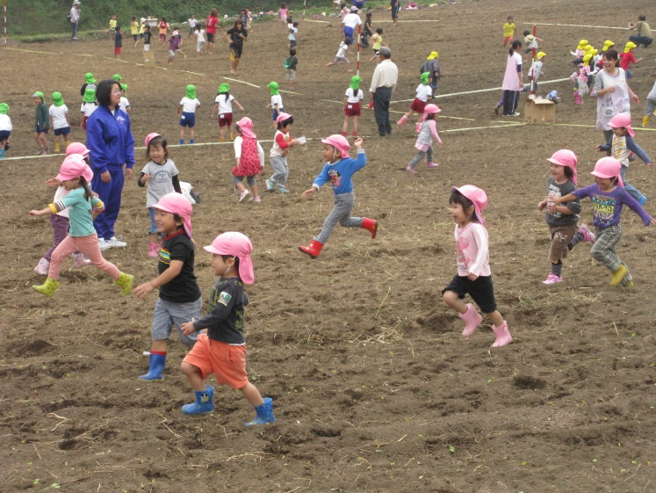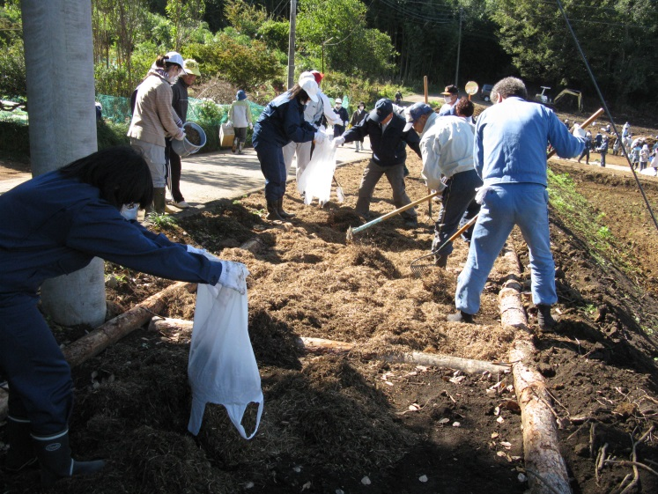
平成２３年に実施した園児らの菜種まきの様子 平成２３年に実施したフットパス整備の様子

上の２枚の写真は遊休農地対策における景観形成活動や農業振興活動の状況写真です。
菜種まきには、平成１９年度より実施しており、地域住民・渡良瀬特別支援学校・保育園・県・みどり市の
関係機関・大間々用水土地改良区役職員等も加わり、現在では参加する保育園等も増え、およそ５００名によ
る賑やかなイベントとして現在も実施しています。
また、フットパス整備作業においても平成１６年度から実施しており、２５０名程のボランティアにより散
策道路にチップ材を敷きならす整備をしており、同時に昼食会も開催し地元食材を使用したカレーやサラダの
料理が参加ボランティアに振る舞われ、平成３０年度には１５年目を迎えました。
この事業は、共同作業を通じて農業と土地改良区の役割・土地改良施設の重要性を農家以外の住民にもアピ
ールし、理解を深め、農業者には再認識をしていただくと共に、農家・非農家一体となって地域環境の保全を
図ることを目的としています。

